11058: Encoding
★☆☆☆☆
題組：Problem Set Archive with Online Judge
題號：11058: Encoding
解題者：朱家正
解題日期：2008年2月29日
題意：輸入一個不大於100的字串，並輸入26個字母，其第一個即取代字串中為a的字母，第二個則取代字串中唯b的字母，以此類推；後面再輸入一個R介於0到1000的數字表是後面有幾組(P X Y) ，其P代表從第幾個字母開始看起，其中第一個字為0以此類推，Y為第P個字母後遇到X所轉換的字母。

題意範例：
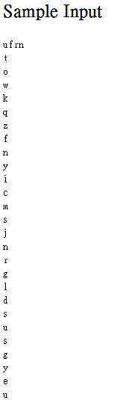
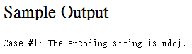

解法：先把所輸入字串後26個字母轉換為P X Y的形式，然後按規則開始暴力轉換
解法範例：ufrn è udoj
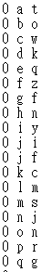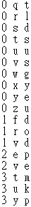

討論：
一開始從輸入字串的第0個位置開始，依照上述PXY的格式由P=0開始往下搜尋直到找到最後一個位置是P=0且X與輸入字串的第0個位置的字母相同則用Y來取代，接著由輸入字串的第1個位置開始同樣由P=0開始往下搜尋到P=1直到找到最後一個X與輸入的第1個位置的字母相同，則用Y取代。以此類推…
程式：
無

